Беларускі дзяржаўны тэхналагічны ўніверсітэт

Факультэт інфармацыйных тэхналогій

Кафедра праграмнай інжэнерыі

Лабараторная работа №18

Па дысцыпліне «Асновы алгарытмізацыі і праграмавання»

На тэму « Работа с файлами на языке С»

Выканала:

Студэнтка 1 курса 6 группы

Літвінчук Дар'я Валер'еўна

Выкладчык: асс. Андронава М.В.

2023, Мінск

**Варыянт 10**

|  |  |
| --- | --- |
| **10** | 1. Компоненты файла **fileA** –  целые отличные от нуля числа: **y1,... yn**. Вывести на экран два члена этой последовательности, среднее арифметическое которых ближе всего к числу **х**. Целое число **х** вводится с клавиатуры.  2.Создать текстовый файл **F1** не менее, чем из 5 строк, и записать в него информацию. Скопировать в файл **F2** только строки из **F1**, которые не содержат цифр. |

|  |
| --- |
| #define _CRT_SECURE_NO_WARNINGS // Для использования fopen_s  #include <stdio.h>  #include <stdlib.h>  #include <limits.h>  #include <math.h>  int main() {  FILE* fileA;  char fileName[] = "fileA.txt";  int x;  printf("x: ");  scanf("%d", &x);  if (fopen_s(&fileA, fileName, "r") != 0) {//открытие на чтение  printf("Read erorr\n");  return 1;  }  int num, closest1 = INT_MAX, closest2 = INT_MAX, member1, member2;  while (fscanf(fileA, "%d", &num) == 1) { //перебор чисел  rewind(fileA);  int current;  while (fscanf(fileA, "%d", &current) == 1) {  if (current == num) continue;  int avg = (current + num) / 2;  if (abs(avg - x) < abs(closest1 + closest2 - 2 * x)) { //находим приближенные числа  closest1 = current;  closest2 = num;  member1 = current;  member2 = num;  }  }  }  if (closest1 != INT_MAX && closest2 != INT_MAX) {  printf("Numbers: %d and %d, most closer to %d\n", member1, member2, x);//вывод  }  else {  printf("Numbers not found\n");  }  fclose(fileA);//закрытие файла  return 0;  } |
|  |
|  |

|  |
| --- |
| #define _CRT_SECURE_NO_WARNINGS // Для использования fopen_s  #include <stdio.h>  #include <stdlib.h>  #include <ctype.h>  int main() {  FILE* fileF1, * fileF2;  char fileNameF1[] = "F1.txt";  char fileNameF2[] = "F2.txt";  char line[100];  fileF1 = fopen(fileNameF1, "r");  fileF2 = fopen(fileNameF2, "w");//открываем файлы  if (fileF1 == NULL || fileF2 == NULL) {  printf("Open error\n");  return 1;  }  while (fgets(line, sizeof(line), fileF1) != NULL) {  int containsDigit = 0;  for (int i = 0; line[i] != '\0'; i++) {//поиск строк с числами  if (isdigit(line[i])) {  containsDigit = 1;  break;  }  }  if (!containsDigit) {  fputs(line, fileF2);//вывод  }  }  fclose(fileF1);//закрываем файлы  fclose(fileF2);  } |
|  |
|  |

**дадатковыя заданні:**

|  |  |
| --- | --- |
| **7** | 1. Даны три файла целых чисел одинакового размера с именами **NameA**, **NameB** и **NameC**. Создать новый файл с именем **NameD**, в который записать максимальные элементы исходных файлов с одним и тем же номером: **max(*A0*, *B0*, *C0)***, **max( *A1*, *B1*, *C1)***, **max(*A2*, *B2*, *C2)*, ...**  2. Даны три файла целых чисел одинакового размера с именами **A**, **B** и **C**. Создать новый файл с именем **D**, в котором чередовались бы элементы исходных файлов с одним и тем же номером: **a0, b0, c0, a1, b1, c1, a2, b2, c2,** ... . |

#define _CRT_SECURE_NO_WARNINGS // Для использования fopen_s

#include <stdio.h>

int main() {

FILE* fileA, * fileB, * fileC, * fileD;

char nameA[] = "NameA.txt";

char nameB[] = "NameB.txt";

char nameC[] = "NameC.txt";

char nameD[] = "NameD.txt";

if (fopen_s(&fileA, nameA, "r") != 0 || fopen_s(&fileB, nameB, "r") != 0 || fopen_s(&fileC, nameC, "r") != 0) { //открываем на чтение

printf("Open error\n");

return 1;

}

if (fopen_s(&fileD, nameD, "w") != 0) {//открывем на запись

printf("Read error\n");

return 1;

}

int numA, numB, numC;

while (fscanf(fileA, "%d", &numA) == 1 && fscanf(fileB, "%d", &numB) == 1 && fscanf(fileC, "%d", &numC) == 1) {

int max = (numA > numB) ? numA : numB; // Поиск максимального

max = (max > numC) ? max : numC;

fprintf(fileD, "%d\n", max); // Записываем в файл D число

}

fclose(fileA);

fclose(fileB);

fclose(fileC);

fclose(fileD); // Закрываем файлы

return 0;

}

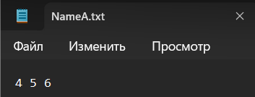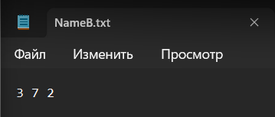

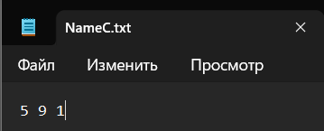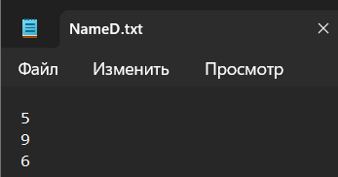  
  
#define _CRT_SECURE_NO_WARNINGS // Для использования fopen_s

#include <stdio.h>

int main() {

FILE* fileA, * fileB, * fileC, * fileD;

char nameA[] = "NameA.txt";

char nameB[] = "NameB.txt";

char nameC[] = "NameC.txt";

char nameD[] = "NameD.txt";

if (fopen_s(&fileA, nameA, "r") != 0 || fopen_s(&fileB, nameB, "r") != 0 || fopen_s(&fileC, nameC, "r") != 0) { //открываем на чтение

printf("Open error\n");

return 1;

}

if (fopen_s(&fileD, nameD, "w") != 0) {//открывем на запись

printf("Read error\n");

return 1;

}

int numA, numB, numC;

while (fscanf(fileA, "%d", &numA) == 1 && fscanf(fileB, "%d", &numB) == 1 && fscanf(fileC, "%d", &numC) == 1) {

\

fprintf(fileD, "%d ", numA);

fprintf(fileD, "%d ", numB);

fprintf(fileD, "%d ", numC);// Записываем в файл D число

}

fclose(fileA);

fclose(fileB);

fclose(fileC);

fclose(fileD); // Закрываем файлы

return 0;

}



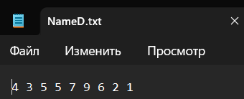

|  |  |
| --- | --- |
| **9** | 1. Компоненты файла **fileA** –  целые числа, значения которых повторяются.  Получить файл **fileB**, образованный из **fileA** исключением повторных вхождений одного и того же числа.  2. Создать текстовый файл **F1** не менее, чем из 4 строк, и записать в него информацию. Скопировать из файла **F1** в файл **F2** строки, количество символов в которых больше, чем заданное число, которое вводится с клавиатуры. |

#define _CRT_SECURE_NO_WARNINGS // Для использования fopen_s

#include <stdio.h>

int main() {

FILE* fileA, * fileB;

char fileNameA[] = "fileA.txt";

char fileNameB[] = "fileB.txt";

fileA = fopen(fileNameA, "r");

fileB = fopen(fileNameB, "w");//открывес файлики

if (fileA == NULL || fileB == NULL) {

printf("Open error\n");

return 1;

}

int num;

int exists[10000] = { 0 }; // Предполагаем максимальное значение числа

while (fscanf(fileA, "%d", &num) == 1) {//проверка вхождений

if (exists[num] == 0) {

fprintf(fileB, "%d ", num);//вывод

exists[num] = 1;

}

}

fclose(fileA);

fclose(fileB);//закрываем

return 0;

}

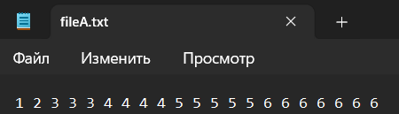

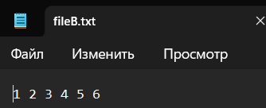  
  
  
#define _CRT_SECURE_NO_WARNINGS // Для использования fopen_s

#include <stdio.h>

#include <stdlib.h>

#include <string.h>

int main() {

FILE* fileF1, * fileF2;

char fileNameF1[] = "F1.txt";

char fileNameF2[] = "F2.txt";

int X;

printf("X: ");

scanf("%d", &X); //ввод из консоли

fileF1 = fopen(fileNameF1, "r");

fileF2 = fopen(fileNameF2, "w"); //открываем файлы

if (fileF1 == NULL || fileF2 == NULL) {

printf("Open error\n");

return 1;

}

char line[100];

while (fgets(line, sizeof(line), fileF1) != NULL) { //поиск строки большей X

if (strlen(line) > X) {

fputs(line, fileF2);

}

}

fclose(fileF1);

fclose(fileF2);//закрываем файлы

return 0;

}

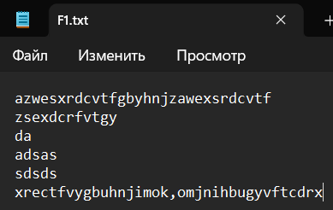

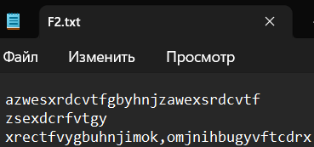

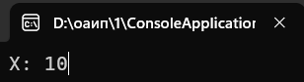

|  |  |
| --- | --- |
| **11** | 1. Компоненты файла **fileA** –  целые числа, значения которых повторяются.  Получить файл **fileB**, образованный из **fileA** числами, которые не повторяются.  2. Создать текстовый файл **F1** не менее, чем из 6 строк, и записать в него информацию. Скопировать в файл **F2** только те строки из **F1**, которые заканчиваются символом «**а**». |

#define _CRT_SECURE_NO_WARNINGS // Для использования fopen_s

#include <stdio.h>

int main() {

FILE* fileA, * fileB;

char fileNameA[] = "fileA.txt";

char fileNameB[] = "fileB.txt";

fileA = fopen(fileNameA, "r");

fileB = fopen(fileNameB, "w");//открываем

if (fileA == NULL || fileB == NULL) {

printf("Ошибка открытия файлов.\n");

return 1;

}

int exists[10000] = { 0 }; // Предполагаем максимальное значение числа

int num;

while (fscanf(fileA, "%d", &num) == 1) { //проверка

exists[num]++;

}

fseek(fileA, 0, SEEK_SET); // Возвращаемся в начало файла для повторного чтения

while (fscanf(fileA, "%d", &num) == 1) {

if (exists[num] == 1) {

fprintf(fileB, "%d ", num);

exists[num] = -1; // Помечаем числа, которые уже записаны в файлB

}

}

fclose(fileA);//закрываем

fclose(fileB);

return 0;

}

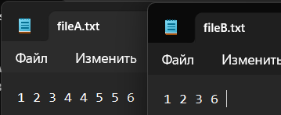

#define _CRT_SECURE_NO_WARNINGS // Для использования fopen_s

#include <stdio.h>

#include <string.h>

int main() {

FILE* fileF1, * fileF2;

char fileNameF1[] = "F1.txt";

char fileNameF2[] = "F2.txt";

char line[100];

fileF1 = fopen(fileNameF1, "r");

fileF2 = fopen(fileNameF2, "w");//открываем

if (fileF1 == NULL || fileF2 == NULL) {

printf("Ошибка открытия файлов.\n");

return 1;

}

while (fgets(line, sizeof(line), fileF1) != NULL) {

if (line[strlen(line) - 2] == 'a') { // Проверяем символ перед символом новой строки

fputs(line, fileF2);

}

}

fclose(fileF1);

fclose(fileF2);//закрываем

return 0;

}

